常州市雕庄中心小学

校本课程操作手册

课程名称：___演书会___

任教教师:_ _李扬__

二0二三年二月

雕庄中心小学校本课程规章制度

一、活动前
1．教师提前3分钟到达上课地点，队员准时、坚持参加每次活动。
2．教师做好每次活动的考勤，请假的队员要及时与该生的班主任联系，搞清去向。
3．教师做好课前准备，学生带好所需的学习用品。

二、活动时
1.队员要遵守纪律，按时、认真完成学习任务。
2.队员之间要团结合作、互帮互助、友好相处。

三、活动后
1．要做好教室的清洁打扫。请各校本课程再结合各自的特点，师生共同补充制定具有个性化的制度，其中校本课程岗位设置、优秀社员评选标准不可少。
2.制度定好后，请上传至校园网“学生成长——校本课程工作”栏目

常州市雕庄中心小学校本课程开发纲要
开发的课程名称 | 演书会 | 教师姓名 | 李扬
实施对象 | 四（5） | 班级规模 | 四（5）43人
展示形式 | 视频展示  作品展示  现场展示  其他形式：
课程目标 | 1、初步了解排演课本剧的步骤，能够根据需要适当改编故事内容，设计符合人物身份、性格的台词、动作和表情。  2、在编排课本剧的过程中开展小组讨论，学会轮流主持，引导组内每个人发表意见。又能够听取最合理的意见，尊重大家共同的决定。  3、通过表演课本剧，进一步亲近名著，感受中华优秀传统文化的魅力。  教学重难点：  学会主持，引导每个人发表意见是重点。  如何根据需要适当改编故事内容，设计符合人物身份、性格的台词、动作和表情，进行表演是教学的难点。
课程内容  及实施 | 在排练前，我先组织学生交流喜欢本组的哪一篇课文或者课文中的哪一个片段。自由结合，组成小组，商量一下要演一部课本剧。然后大家出谋划策，设计剧本。我重点指导学生怎样把叙述语言改变成人物的对话；表演时可以加上哪些表情或动作？需要设计怎样的服装、道具等。
课程评价 | (1)学生在学习过程中的表现,如态度、积极性、参与状况等(2)学生学习的成果
请同时将电子稿上传至“学生成长——校本课程工作”栏目
授 课 计 划
序号 | 周次 | 授课内容安排
1 | 2 | 了解课本剧
2 | 3 | 分组
3 | 4 | 欣赏课本剧
4 | 5 | 选剧本
5 | 6 | 读剧本
6 | 7 | 明格式
7 | 8 | 合作交流
8 | 9 | 学方法
9 | 10 | 小组自选剧本
10 | 11 | 小组合作创编剧本
11 | 12 | 试演
12 | 13 | 修稿
13 | 14 | 排练
14 | 15 | 排练
15 | 16 | 展示成果
16 | 17 | 评选优秀学员
17 | 18 | 总结
18 | 19 | 展望下学期社团
19
20
请同时将电子稿上传至“学生成长——校本课程工作”栏目
学生出勤情况统计
序号 | 姓名 | 1 | 2 | 3 | 4 | 5 | 6 | 7 | 8 | 9 | 10 | 11 | 12 | 13 | 14 | 15 | 16 | 17 | 18 | 19 | 20
1 | 王雯灏 | √ | √ | √ | √ | √ | √ | √ | √ | √ | √ | √ | √ | √ | √ | √ | √ | √ | √ | √
2 | 王一品 | √ | √ | √ | √ | √ | √ | √ | √ | √ | √ | √ | √ | √ | √ | √ | √ | √ | √ | √
3 | 魏馨瑶 | √ | √ | √ | √ | √ | √ | √ | √ | √ | √ | √ | √ | √ | √ | √ | √ | √ | √ | √
4 | 江菡宸 | √ | √ | √ | √ | √ | √ | √ | √ | √ | √ | √ | √ | √ | √ | √ | √ | √ | √ | √
5 | 李若晨 | √ | √ | √ | √ | √ | √ | √ | √ | √ | √ | √ | √ | √ | √ | √ | √ | √ | √ | √
6 | 郭佳瑶 | √ | √ | √ | √ | √ | √ | √ | √ | √ | √ | √ | √ | √ | √ | √ | √ | √ | √ | √
7 | 吉雯雯 | √ | √ | √ | √ | √ | √ | √ | √ | √ | √ | √ | √ | √ | √ | √ | √ | √ | √ | √
8 | 胡晨萱 | √ | √ | √ | √ | √ | √ | √ | √ | √ | √ | √ | √ | √ | √ | √ | √ | √ | √ | √
9 | 朱紫寒 | √ | √ | √ | √ | √ | √ | √ | √ | √ | √ | √ | √ | √ | √ | √ | √ | √ | √ | √
10 | 李晓彤 | √ | √ | √ | √ | √ | √ | √ | √ | √ | √ | √ | √ | √ | √ | √ | √ | √ | √ | √
11 | 许心怡 | √ | √ | √ | √ | √ | √ | √ | √ | √ | √ | √ | √ | √ | √ | √ | √ | √ | √ | √
12 | 王梓琳 | √ | √ | √ | √ | √ | √ | √ | √ | √ | √ | √ | √ | √ | √ | √ | √ | √ | √ | √
13 | 冯静 | √ | √ | √ | √ | √ | √ | √ | √ | √ | √ | √ | √ | √ | √ | √ | √ | √ | √ | √
14 | 王梓瞳 | √ | √ | √ | √ | √ | √ | √ | √ | √ | √ | √ | √ | √ | √ | √ | √ | √ | √ | √
15 | 孙静娴 | √ | √ | √ | √ | √ | √ | √ | √ | √ | √ | √ | √ | √ | √ | √ | √ | √ | √ | √
16 | 李思敏 | √ | √ | √ | √ | √ | √ | √ | √ | √ | √ | √ | √ | √ | √ | √ | √ | √ | √ | √
17 | 孙雨晨 | √ | √ | √ | √ | √ | √ | √ | √ | √ | √ | √ | √ | √ | √ | √ | √ | √ | √ | √
18 | 陈佳欢 | √ | √ | √ | √ | √ | √ | √ | √ | √ | √ | √ | √ | √ | √ | √ | √ | √ | √ | √
19 | 杨博 | √ | √ | √ | √ | √ | √ | √ | √ | √ | √ | √ | √ | √ | √ | √ | √ | √ | √ | √
20 | 杨鹤轩 | √ | √ | √ | √ | √ | √ | √ | √ | √ | √ | √ | √ | √ | √ | √ | √ | √ | √ | √
21 | 余槿汐 | √ | √ | √ | √ | √ | √ | √ | √ | √ | √ | √ | √ | √ | √ | √ | √ | √ | √ | √
22 | 陈煜畦 | √ | √ | √ | √ | √ | √ | √ | √ | √ | √ | √ | √ | √ | √ | √ | √ | √ | √ | √
23 | 王子航 | √ | √ | √ | √ | √ | √ | √ | √ | √ | √ | √ | √ | √ | √ | √ | √ | √ | √ | √
24 | 孙子阳 | √ | √ | √ | √ | √ | √ | √ | √ | √ | √ | √ | √ | √ | √ | √ | √ | √ | √ | √
25 | 杨致远 | √ | √ | √ | √ | √ | √ | √ | √ | √ | √ | √ | √ | √ | √ | √ | √ | √ | √ | √
26 | 周鑫 | √ | √ | √ | √ | √ | √ | √ | √ | √ | √ | √ | √ | √ | √ | √ | √ | √ | √ | √
27 | 程永涛 | √ | √ | √ | √ | √ | √ | √ | √ | √ | √ | √ | √ | √ | √ | √ | √ | √ | √ | √
28 | 庄煜翔 | √ | √ | √ | √ | √ | √ | √ | √ | √ | √ | √ | √ | √ | √ | √ | √ | √ | √ | √
29 | 潘鑫磊 | √ | √ | √ | √ | √ | √ | √ | √ | √ | √ | √ | √ | √ | √ | √ | √ | √ | √ | √
30 | 宋硕 | √ | √ | √ | √ | √ | √ | √ | √ | √ | √ | √ | √ | √ | √ | √ | √ | √ | √ | √
31 | 杨雨潼 | √ | √ | √ | √ | √ | √ | √ | √ | √ | √ | √ | √ | √ | √ | √ | √ | √ | √ | √
32 | 王友轩 | √ | √ | √ | √ | √ | √ | √ | √ | √ | √ | √ | √ | √ | √ | √ | √ | √ | √ | √
33 | 姬广杰 | √ | √ | √ | √ | √ | √ | √ | √ | √ | √ | √ | √ | √ | √ | √ | √ | √ | √ | √
34 | 程永康 | √ | √ | √ | √ | √ | √ | √ | √ | √ | √ | √ | √ | √ | √ | √ | √ | √ | √ | √
35 | 付雨森 | √ | √ | √ | √ | √ | √ | √ | √ | √ | √ | √ | √ | √ | √ | √ | √ | √ | √ | √
36 | 李新宇 | √ | √ | √ | √ | √ | √ | √ | √ | √ | √ | √ | √ | √ | √ | √ | √ | √ | √ | √
37 | 苏浩宇 | √ | √ | √ | √ | √ | √ | √ | √ | √ | √ | √ | √ | √ | √ | √ | √ | √ | √ | √
38 | 周乐晨 | √ | √ | √ | √ | √ | √ | √ | √ | √ | √ | √ | √ | √ | √ | √ | √ | √ | √ | √
39 | 梁嘉毅 | √ | √ | √ | √ | √ | √ | √ | √ | √ | √ | √ | √ | √ | √ | √ | √ | √ | √ | √
40 | 吴之豪 | √ | √ | √ | √ | √ | √ | √ | √ | √ | √ | √ | √ | √ | √ | √ | √ | √ | √ | √
41 | 姚钰辰 | √ | √ | √ | √ | √ | √ | √ | √ | √ | √ | √ | √ | √ | √ | √ | √ | √ | √ | √
42 | 张岩 | √ | √ | √ | √ | √ | √ | √ | √ | √ | √ | √ | √ | √ | √ | √ | √ | √ | √ | √
43 | 张宇豪 | √ | √ | √ | √ | √ | √ | √ | √ | √ | √ | √ | √ | √ | √ | √ | √ | √ | √ | √
注：出勤打√，缺勤打×，迟到打 ，旷课打○。

教学设计
序号 | 1 | 时间 | 2.15 | 周次 | 2 | 课题 | 了解课本剧
教  学  设  计 | 带领学生了解课本剧
教  学  效  果 | 学生很积极，表现良好
序号 | 2 | 时间 | 2.21 | 周次 | 3 | 课题 | 分组
教  学  设  计 | 根据班级情况，将全班分为七个小组。  并定好组长，明确组长和组员的职责。
教  学  效  果 | 学生很积极，表现良好
教学设计
序号 | 3 | 时间 | 2.27 | 周次 | 4 | 课题 | 欣赏课本剧
教  学  设  计 | 1、学生自读语文课本上的《孙权劝学》，小组内讨论剧本的格式，以及具体的内容。  2、各小组派代表汇报。  3、教师总结。  (1)选取剧本素材——适宜改编为剧本的课文的特点：  故事性强，情节波澜起伏。  人物不多，性格鲜明突出。  时空较集中，矛盾冲突尖锐。  主要通过对话刻画人物。
教  学  效  果 | 学生很积极，表现良好
序号 | 4 | 时间 | 3.9 | 周次 | 5 | 课题 | 读剧本
教  学  设  计 | (2)确定戏剧构成部分。  剧本的语言包括台词和舞台说明两个方面：  台词：人物说的话，包括对话、独白、旁白。台词要以课文中的人物语言为基础，进行必要的调整、充实和完善，表现人物的性格、身份及思想感情，要通俗自然，简练明确，要口语化，适合舞台表演。剧本主要是通过台词推动情节发展，表现人物性格。
教  学  效  果 | 学生很积极，表现良好
序号 | 5 | 时间 | 3.16 | 周次 | 6 | 课题 | 读剧本
教  学  设  计 | 独白：人物独自抒发个人情感和愿望时讲的话。  旁白：剧中的某个角色背着台上其他剧中人从旁侧对观众说的话。旁白可以串连情节或点明含义。  剧中的人物表。  舞台说明：又叫舞台提示，是剧本里的一些说明性的语言。剧情发生的时间、地点、服装、道具、布景、人物的表情、动作、上下场等。这部分语言要简练、扼要、明确。一般出现在每一场的开头结尾和对话中间，一般用括号括起来。
教  学  效  果 | 学生很积极，表现良好
教学设计
序号 | 6 | 时间 | 3.23 | 周次 | 7 | 课题 | 明格式
教  学  设  计 | 几种常用的舞台提示的作用：  (1)舞台场景说明，可以交代故事发生的时间、地点及环境。  (2)服装、道具提示，可暗示人物的身份、性格、爱好等。  (3)情绪、动作提示，可辅助台词刻画人物，推动情节。
教  学  效  果 | 学生很积极，表现良好
序号 | 7 | 时间 | 3.30 | 周次 | 8 | 课题 | 合作交流
教  学  设  计 | 1、再次阅读《孙权劝学》，小组内合作、交流改编这段小故事的方法。  2、师生共同总结方法。  明确编演课本剧要有一定步骤，编演程序分为选、读、编、演(包括排练、演出)、评五个步骤。  选 要选较生动的、学生感兴趣的记叙性课文，无论长短，所选课文要求情节性要强，人物性格要鲜明。
教  学  效  果 | 学生很积极，表现良好
序号 | 8 | 时间 | 3.30 | 周次 | 9 | 课题 | 合作交流
教  学  设  计 | 读 要改编课文，就必须对课文有深入理解，这就需要学生多读，研读课文、推敲语言文字、体会人物情感，使其知背景、明主题、熟内容。只有清楚这些，才能更好地体会揣摩人物富有个性的语言，才能更好地塑造人物形象。因为人物的性格总是与特定的历史背景相联系，为表现主题服务的。此步骤可到图书馆、网上等查阅有关资料，教师也可多多提供，师生间、生与生间要互相沟通，多多交流。
教  学  效  果 | 学生很积极，表现良好
教学设计
序号 | 9 | 时间 | 4.6 | 周次 | 10 | 课题 | 学方法
教  学  设  计 | 1、改编课本时，人物对话和舞台说明可适当增删，还可做变动。但无论增删或变动，都既要适合于剧情发展及人物性格的需要、为主题服务，又要适合舞台演出。  2、对课文里一些能突出人物性格的对话及有关动作要在剧本里体现，注意突出其作用。
教  学  效  果 | 学生很积极，表现良好
序号 | 10 | 时间 | 4.13 | 周次 | 11 | 课题 | 学方法
教  学  设  计 | 演 包括排练和演出。排练时，把全班分为多个小组，使人人都有参与活动的机会，各小组也可根据实际，对剧本稍作修改。演出时注意两点：  1、舞台布置及道具应从简，不能人为造成演出的难度。  2、人物对话的表演是重点，应掌握好语调、语气、速度、节奏等，最大程度地为突出人物性格、推动情节发展服务。  3、总结编写剧本应该注意些什么?  空间和时间要高度集中  反映现实生活的矛盾要尖锐突出  剧本的语言要表现人物性
教  学  效  果 | 学生很积极，表现良好
序号 | 11 | 时间 | 4.20 | 周次 | 12 | 课题 | 小组自选剧本
教  学  设  计 | 1、自选文中适合编写的课文。  2、小组内讨论，定出要改编的课文内容。
教  学  效  果 | 学生很积极，表现良好
教学设计
序号 | 12 | 时间 | 4.27 | 周次 | 13 | 课题 | 小组合作创编剧本
教  学  设  计 | 1、利用十五分钟的时间再次细读自己所选课文，阅读相关资料了解故事发生的背景，一边读一边在头脑中初步形成戏剧的画面。  2、小组分工、合作完成剧本，教师巡视，帮助有困难的小组。
教  学  效  果 | 学生很积极，表现良好
序号 | 13 | 时间 | 5.4 | 周次 | 14 | 课题 | 试演
教  学  设  计 | - 分配好角色  - 组内排练  - 进行试演
教  学  效  果 | 学生很积极，表现良好
教学设计
序号 | 14 | 时间 | 5.11 | 周次 | 15 | 课题 | 修稿
教  学  设  计 | 1.学生把自己对课文的理解，对人物的认识，对剧情的安排与同学交流2.同时也能得到启发，把自己的剧本修改得更好。
教  学  效  果 | 学生很积极，表现良好
序号 | 15 | 时间 | 11.28 | 周次 | 16 | 课题 | 排练
教  学  设  计 | - 各组表演  - 师生讨论点评各组剧本，重点指出创新和成功之处。
教  学  效  果 | 学生很积极，表现良好
教学设计
序号 | 16 | 时间 | 12.6 | 周次 | 17 | 课题 | 展示
教  学  设  计 | 各组展示
教  学  效  果 | 学生很积极，表现良好
序号 | 17 | 时间 | 12.12 | 周次 | 18 | 课题 | 总结
教  学  设  计 | 学生分享交流学习心得以及不足。
教  学  效  果 | 学生很积极，表现良好
序号 | 18 | 时间 | 12.6 | 周次 | 19 | 课题 | 评选优秀学员
教  学  设  计 | 根据演出效果，每个人匿名投票。  最终选出优秀成员
教  学  效  果 | 学生很积极，表现良好
序号 | 19 | 时间 | 12.12 | 周次 | 20 | 课题 | 展望下学期社团
教  学  设  计 | 讨论下学期社团做的事情。
教  学  效  果 | 学生很积极，表现良好
雕庄中心小学 2022-2023 学年第 二 学期
演书会 校本课程成果展示（照片形式贴于下方）

教师： 李扬
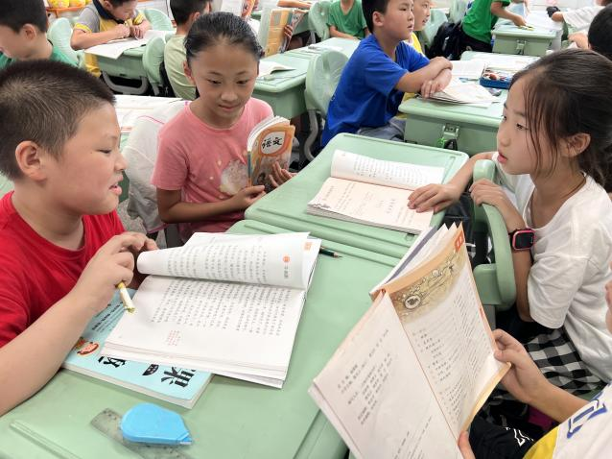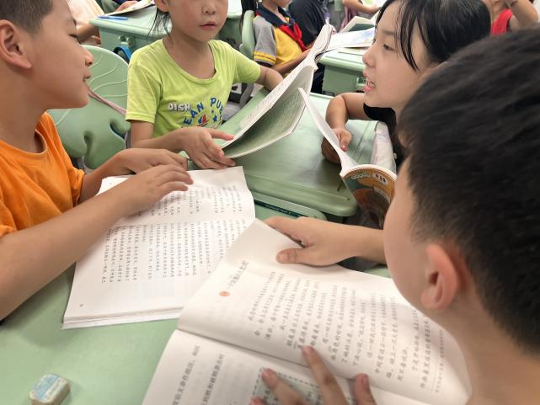

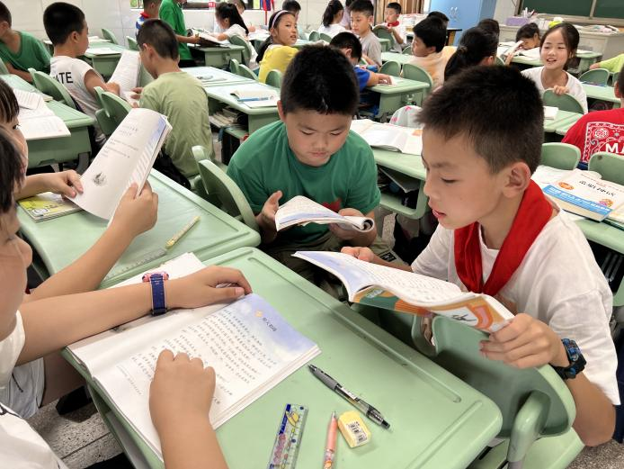

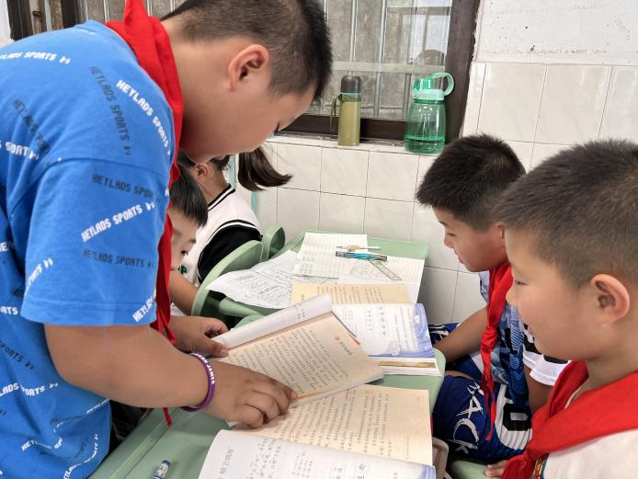

请同时将电子稿上传至“学生成长——校本课程工作”栏目
优秀社团成员名单：合计 10 人

序号 | 班级 | 姓名 | 简 评
1 | 四（5） | 王一品 | 表现优秀
2 | 四（5） | 杨博 | 表现优秀
3 | 四（5） | 杨致远 | 表现优秀
4 | 四（5） | 姬广杰 | 表现优秀
5 | 四（5） | 张岩 | 表现优秀
6 | 四（5） | 姚钰辰 | 表现优秀
7 | 四（5） | 李新宇 | 表现优秀
8 | 四（5） | 王梓瞳 | 表现优秀
9 | 四（5） | 孙静娴 | 表现优秀
10 | 四（5） | 梁嘉毅 | 表现优秀
优秀校本课程学员人数不超过总人数的30%，期末由指导教师在优秀成员学生护照上评定盖章。
请同时将电子稿上传至“学生成长——校本课程工作”栏目。

